Dalla pagina di NCBI BioProject, cerchi l'ID del progetto CASCO (PRJNA1003434)
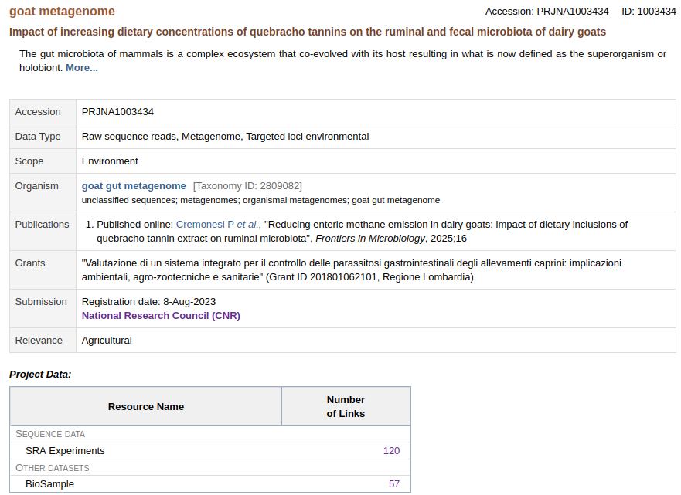

Se attivi il link su BioSample, ti si apre una pagina così:
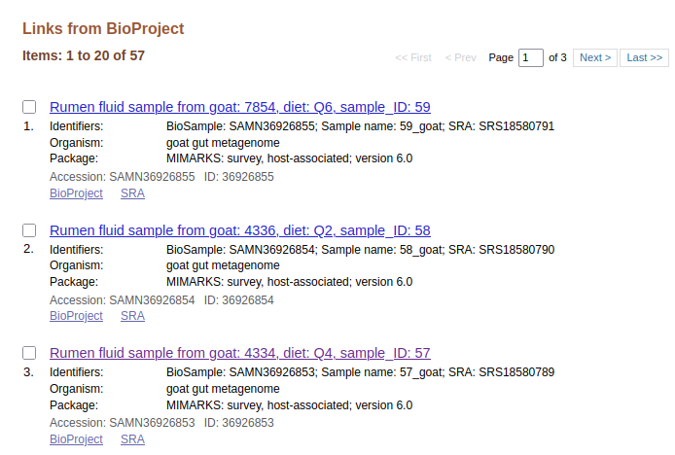

Nel nome è indicato l’ID dell’animale (ad es: 7854, 4336, 4334), e la dieta (C, Q2, Q4, Q6).
I BioSample corrispondono agli 8 animali con le 4 diete. Importante: ci sono sia campioni di rumine, sia campioni di feci. Dei 8*4*2=64 campioni teorici ne trovi 57. Nel paper, abbiamo usato solo I dati sul rumine che erano più interessanti.

Allo stesso modo, per I dataset SRA, dal link “SRA Experiments”, trovi una schermata del genere:

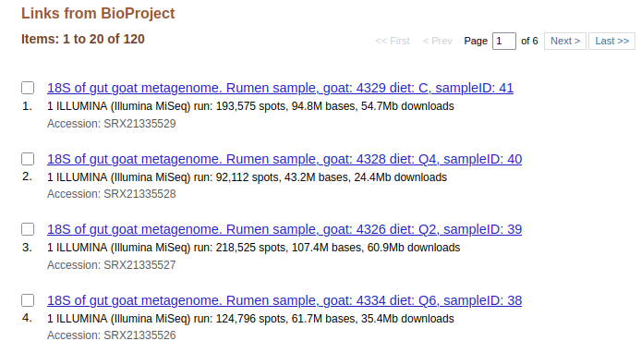

Anche qui, è indicato il tipo di campione (fecale/ruminale), l’ID dell’animale (es: “goat: 4329”), la dieta (“C”) ed il tipo di sequenziamento (18S=protozoi).

Qui avete:
- 16S: metagenomica batteri (V3-V4 16S rRNA)
- 18S: metagenomica protozoi
- ITS: metagenomica funghi

Importante:
- per I campioni fecali non sono stati fatti I protozoi
- Alcune combinazioni sono mancanti (soprattutto nei funghi) per via di problemi nella preparazione della libreria o numero di reads troppo basso per le analisi

